EFEMÉRIDES
DE
JULIO

DELFINA MUÑOZ SILVEYRA
6° “A”

Día de la Independencia
9 de Julio

¿Qué se celebra el 9 de Julio en nuestro país?
El 9 de Julio en nuestro país se celebra el Día de la Independencia.

¿En qué año se firmó la Independencia?
La independencia se firmó en el año 1816.

¿Qué sucedió en la Asamblea de 1813?
El 31 de enero de 1813 se inauguró la Asamblea General, con el propósito de lograr la emancipación y redactar la Constitución del Estado de las Provincias Unidas. La abolición de la esclavitud, la igualdad indígena y la prohibición de torturas y tormentos son algunos de los principios fundamentales que nos legó. Sus objetivos eran que los representantes de los pueblos libres reconocieran la soberanía del pueblo, proclamaran la independencia de las Provincias Unidas y redactaran una constitución que definiese el sistema institucional del nuevo estado.

¿Quiénes se reunieron en San Miguel de Tucumán?
Asistieron diputados de Buenos Aires, Catamarca, Córdoba, Jujuy, La Rioja, Mendoza, Salta, San Juan, San Luis, Santiago del Estero y Tucumán; y también diputados del Alto Perú

¿Para qué se declaró de la Independencia?
Se declaró la independencia para ser libres definitivamente de la Corona Española.

¿Qué significa para vos la Independencia?
Para mi Independencia significa no estar bajo el dominio de nadie, ser libres.
Lee el texto y luego responde
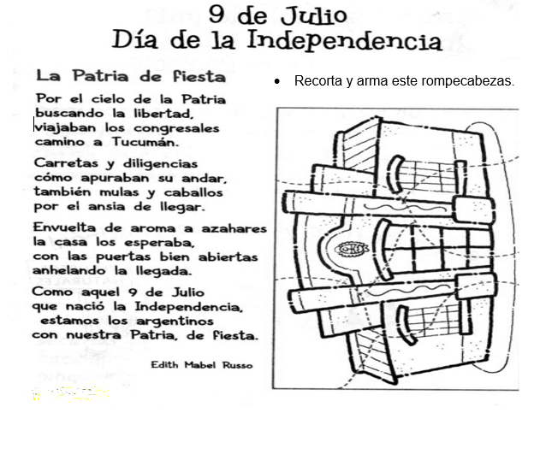

- ¿Hacia dónde viajaron los congresales?
>Los congresales viajaron hacia Tucumán.
b) ¿Qué medios de transportes usaron?
>Los medios de transponte que usaron son: carretas, diligencias, mulas y caballos.
c) ¿Qué buscaban para nuestra Patria?
>Para nuestra patria buscaban libertad.

